作者简介：
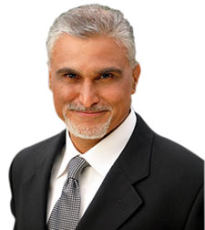
艾辛·贾迈勒（Azim Jamal）是最好的励志演讲者之一和超级畅销书作者。二十年来，他跑遍了全世界26国家对超过一百万的人进行关于商业、平衡和超越的演讲。更多的人通过媒体和其他资源获得他的信息。


尼多·库比恩(Nido Qubein)是一位享有国际声誉的教育家、职业演说家、咨询专家和作家。他是“美收成面包”（Great Harvest Bread）公司的主席，这家公司在39个国家拥有210个店面，同时也是全美第十大财务机构BB&的公司董事。


哈维·麦金农(Harvey McKinnon)是一位筹款专家、激励演讲者、作家和培训师，曾无偿帮助包括国际特赦组织（Amnesty International）和联合国儿童基金会（UNICDF）在内的多家机构筹集过上千万美元的资金。他还曾制作几部获奖纪录片，并服务过多家商业组织和非营利机构。

